Практическое занятие №5 PostgreSQL через database/sql
Дата: 13 октября 2026 г.
ФИО: ____________________ (заполнить в личной копии)
Группа: ____________________ (заполнить в личной копии)

Цель
Реализовать репозиторий ToDo на database/sql с драйвером pgx, параметризованными SQL-запросами, фильтрацией, поиском, транзакционной пакетной вставкой и настройкой пула соединений.

Окружение
- Windows amd64; Go go1.27.2 windows/amd64.
- Git 2.46.0.windows.1.
- Установленные бинарники PostgreSQL и psql: 18.6.
- Go-драйвер: github.com/jackc/pgx/v5 v5.7.2 (stdlib).
- psql.exe найден в D:\programDev\bin\psql.exe; PostgreSQL отвечает на локальном TCP-порту 5432.

Структура модуля
practices/pz05-db/
├── go.mod
├── go.sum
├── .gitignore
├── main.go
├── db.go
├── repository.go
├── db_test.go
└── README.md
В .gitignore исключены .env и собранные *.exe. Никакие DSN, пароли или локальный SDK в модуле не записаны.

Реализация
openDB открывает зарегистрированный драйвер pgx, настраивает пул 10 открытых / 5 простаивающих соединений и lifetime 30 min, проверяет доступность через PingContext с таймаутом 5 секунд. При ошибке ping соединение закрывается. main закрывает пул при завершении.
db, err := sql.Open("pgx", dsn)
if err != nil {
return nil, fmt.Errorf("sql.Open: %w", err)
}
db.SetMaxOpenConns(10)
db.SetMaxIdleConns(5)
db.SetConnMaxLifetime(30 * time.Minute)
Запросы используют параметры, а не конкатенацию значений в SQL:
err := r.db.QueryRowContext(ctx,
`INSERT INTO tasks (title) VALUES ($1) RETURNING id`, title,
).Scan(&id)
ListTasks и ListDone читают rows, проверяют ошибки Scan и rows.Err(); rows.Close() отложен через defer. FindByID возвращает sql.ErrNoRows без подмены, чтобы вызывающий код мог проверить errors.Is.
Пакетная вставка выполняется в транзакции:
tx, err := r.db.BeginTx(ctx, nil)
if err != nil {
return fmt.Errorf("begin transaction: %w", err)
}
defer func() { _ = tx.Rollback() }()
// INSERT выполняется внутри tx; при успехе вызывается tx.Commit().
Для демонстрации атомарности main сначала вставляет временную probe-строку в транзакции, затем передаёт пустое название. Ожидается ошибка валидации и откат; код запрашивает probe по title и проверяет sql.ErrNoRows.

Проверки и фактические результаты
Успешно выполнены:
go fmt ./... — без изменений формата и ошибок
go vet ./... — завершился без замечаний
go test ./... — ok github.com/Pondaaaaaa/GO/practices/pz05-db
go build ./... — успешно
go mod verify — all modules verified
Тест TestOpenDBRequiresDatabaseURL подтвердил понятную ошибку при отсутствии DATABASE_URL. Параметризация реализована через $1 во всех запросах со значениями пользователя.

Реальная проверка PostgreSQL
Проверка | Ожидалось | Фактический результат
Версии инструментов | Go и PostgreSQL 14+ | Go go1.27.2 windows/amd64; установленный postgres.exe и psql.exe ранее сообщили 18.6
Подготовка схемы | база todo и таблица tasks | сценарий вывел CREATE DATABASE и CREATE TABLE; подключение выполнено на 127.0.0.1:5432
Одиночная вставка и пакет | одна строка и две транзакционные строки | выведено inserted task id=1 ... и inserted 2 tasks in transaction; ID пакета в списке — 2 и 3
Список и фильтр | получить список и оба значения done | список содержит 3 задачи; ListDone(false): 3 task(s), ListDone(true): 0 task(s)
Поиск | найденная и отсутствующая задачи | FindByID вернул задачу ID 1; FindByID(-1): sql.ErrNoRows (expected)
Атомарность | ошибка внутри CreateMany и отсутствие частичной вставки | title at index 1 is empty; probe row absent
db.Stats() | измерить пул после запросов | OpenConnections=1 InUse=0 Idle=1 WaitCount=0 WaitDuration=0s MaxOpenConnections=10
SELECT * FROM tasks ORDER BY id через psql | сверить состояние БД после запуска | вернулись 3 строки с ID 1, 2, 3; done=false у каждой. Временная метка тестового запуска в названиях — 2026-10-13T00:36:34.5923792Z

Присланный реальный снимок run-local-session.png содержит вывод создания базы и таблицы, запуск приложения с фильтрами/поиском/транзакцией/статистикой и фактический psql SELECT. Пароль в нём отображён только маскированным приглашением ввода; значение не попало в снимок.
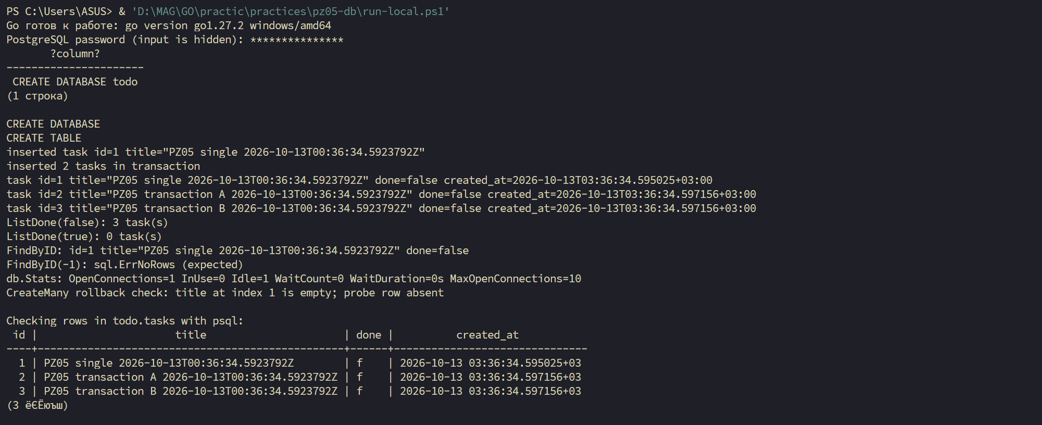
run-local-session.png

Подключение и завершение практики
Для упрощения запуска добавлен practices/pz05-db/run-local.ps1. Он использует PGUSER или роль postgres по умолчанию, запрашивает только скрытый пароль, создаёт отсутствующую базу todo и таблицу tasks, задаёт DATABASE_URL на время запуска и после приложения выполняет проверочный SELECT. Секреты не выводятся и не сохраняются; временные переменные очищаются/восстанавливаются.
DOCX перечисляет три сюжета для снимков: подготовка схемы, успешный вывод go run . и psql SELECT. Все три видны на одном непрерывном снимке общей сессии run-local.ps1; сам скрипт вызывает go run .. Требования иметь три отдельных файла в DOCX нет.

Контрольные вопросы
1. Что такое пул *sql.DB? Это потокобезопасный объект Go, который управляет набором соединений, открывает их по необходимости и повторно использует. Это не одно физическое соединение.
2. Зачем $1? Это позиционный параметр PostgreSQL. Значение передаётся отдельно от SQL, что предотвращает SQL-инъекцию и корректно обрабатывает кавычки/типы.
3. Чем различаются Query, QueryRow, Exec? Query подходит для нуля или многих строк и возвращает *Rows; QueryRow — для одной строки, результат обычно читают через Scan; Exec выполняет запрос без набора строк, например INSERT без RETURNING, UPDATE или DELETE. Для INSERT с ID здесь нужен QueryRowContext из-за RETURNING id.
4. Зачем транзакция? Она делает пакет вставок атомарным: либо фиксируются все операции, либо откатываются вместе. Это защищает таблицу от частично записанного пакета.
5. Почему такие настройки пула? До 10 открытых соединений ограничивают нагрузку маленького стенда; до 5 idle оставляют часть соединений для повторного использования, не удерживая весь максимум. Lifetime 30 минут периодически обновляет долго живущие соединения. Это учебные лимиты, не результат нагрузочного теста.

Вывод
Код модуля прошёл статические проверки и был запущен на реальном PostgreSQL: проверены вставки, чтение, фильтр, поиск, откат транзакции, статистика пула и SQL-результат через psql. Один настоящий снимок показывает все три требуемых этапа проверки.

Код
- Модуль и безопасные шаги воспроизведения.

